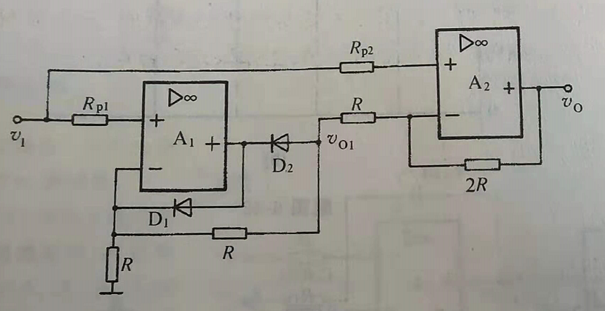如图所示电路中A1及A2均为理想运放，D1和D2位理想二极管。

（1）写出Vo和Vi的关系式，画出相对应的电压传输特性（不考虑运放最大输出电压范围对Vo的限制）；

（2）若输入电压Vin=Vimsin*ωt*（V），画出相对应的Vi和Vo的波形。